**110年4月7日餐點**

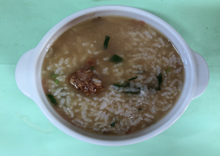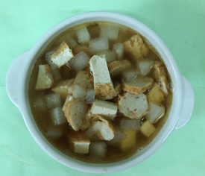

**早餐(香菇蔬菜粥) 下午點心(關東煮**

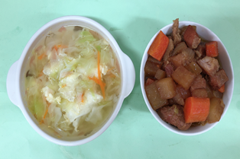

**午餐(什錦燴飯、蔬菜蛋花湯)**